В рамках п.11 подпрограммы «Семья и детство» Государственной программы «Здоровье народа и демографическая безопасность Республики Беларусь» на 2021-2025 годы ведётся работа по оказанию единовременной материальной помощи многодетным семьям, воспитывающим троих и более детей, на каждого учащегося, обучающегося в учреждениях общего среднего и специального образования (на уровне общего среднего образования).

Размер материальной помощи на одного учащегося составил в 2021
году 70,00 рублей.
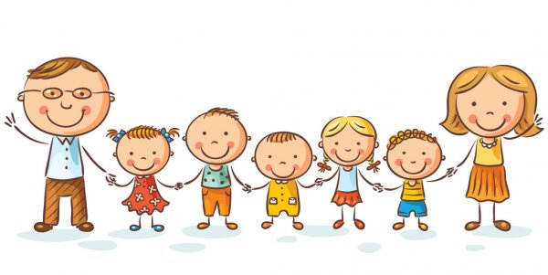
На 20.09.2021 помощь оказана 246 многодетным семьям
(488 школьников) на сумму 34 160,00 рублей.

